敖汉旗职教中心
质量年度报告

二0一七年十一月二日

目 录
- 学校情况 ……………………………………………………………………1
1.1 学校概况 ………………………………………………………………1
1.2 学生情况 ………………………………………………………………1
1.3 教师队伍 ………………………………………………………………2
1.4 设施设备 ………………………………………………………………3
1.5 校内信息化建设 ………………………………………………………4
1.6 校内实训基地建设 ……………………………………………………4
- 学生发展 ……………………………………………………………………5
2.1 学生素质 ………………………………………………………………5
2.2 在校体验 ………………………………………………………………5
2.3资助情况 ………………………………………………………………6
2.4 就业质量 ………………………………………………………………6
2.5 职业发展 ………………………………………………………………7
- 质量保障措施 ………………………………………………………………7
3.1 专业动态调整 …………………………………………………………7
3.2教育教学改革 …………………………………………………………8
3.3 教师培养培训 …………………………………………………………8
3.4 规范管理情况 …………………………………………………………9
3.5 德育工作情况…………………………………………………………10
3.6 党建情况………………………………………………………………10
- 校企合作 …………………………………………………………………11
4.1 校企合作………………………………………………………………11
4.2学生实习 ………………………………………………………………11
4.3 集团化办学……………………………………………………………12
- 社会贡献……………………………………………………………………12
5.1 人才培养………………………………………………………………12
5.2 社会服务………………………………………………………………13
- 举办者履责…………………………………………………………………13
6.1 经费……………………………………………………………………13

6.2 政策措施………………………………………………………………13
- 特色创新……………………………………………………………………13
7.1 典型案例………………………………………………………………13
- 主要问题和改进措施………………………………………………………16
8.1 存在不足………………………………………………………………16
8.2 改进措施………………………………………………………………17

1.学校情况
  - 学校概况
敖汉旗职教中心是敖汉地区唯一的公办中等职业学校，2007年晋升为自治区重点职业学校。
学校占地80040平方米（120亩），建筑物总面积31000平方米，学生公寓楼共8200平方米，分男、女生住宿楼；社会培训楼2000平方米，学生餐厅建筑面积2000平方米，可同时满足1500人就餐。教学办公楼7500平方米，实训楼8800平方米，学校教学、实习仪器设备资产总值1058万元。
1.2学生情况
1.2.1 招生规模，在校生规模、毕业生规模
2016-2017年，我校招收全日制学生668人，同上一学年相比增加150人，增幅29%；在校生1624人，同上一学年相比减少36人，减少幅度为2%；2017年毕业生为471人，毕业生数较上一年减少186人，减幅28.3%。

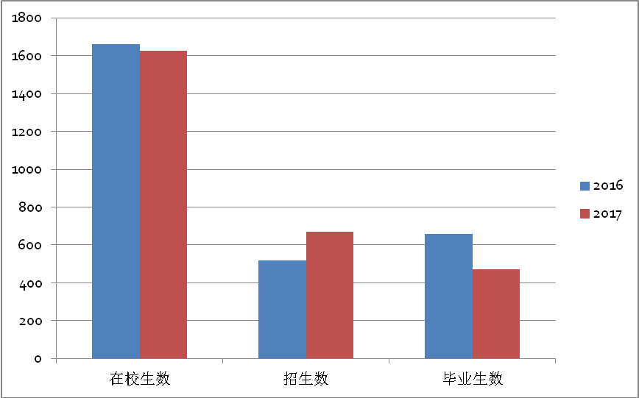
图1－1学生数量统计
1.2.2 学生结构、巩固率
学校共开设11个专业，其中计算机应用、汽车运用与维修、学前教育专业在校生总数占全校在校生总数的66%。学校2015-2016学年、2016-2017学年分专业招生数与在校生统计见表1－2。学生巩固率为93.6%。
表1－2 分专业招生与在校生统计表
总计 |  |  | 招生数(人) |  | 在校生数(人)
专业大类 | 专业名称 |  | 2016 | 2017 | 2016 | 2017
农林牧渔类 |  | 设施农业生产技术 | 45 | 31 | 171 | 114
 |  | 畜牧兽医 | 18 | 24 | 18 | 41
加工制造类 |  | 机械制造技术 | 11 | 14 | 63 | 40
 |  | 电子电器应用与维修 | 31 | 20 | 127 | 75
交通运输类 |  | 汽车运用与维修 | 96 | 116 | 338 | 329
信息技术类 |  | 计算机应用 | 130 | 134 | 411 | 375
医药卫生类 |  | 护理 | 91 | 105 | 129 | 214
财经商贸类 |  | 会计 | 0 | 19 | 23 | 21
 |  | 电子商务 |  | 15 |  | 15
旅游服务类 |  | 旅游服务与管理 |  | 31 |  | 31
教育类 |  | 学前教育 | 96 | 160 | 380 | 369
合计 |  |  | 518 | 668 | 1660 | 1624
1.2.3 培训规模
2016-2017学年，我校共培训实用技术人才、劳动力转移、下岗职工再就业等750人次，较上一年增加310人次，增幅70%。
1.3 教师队伍
1.3.1 生师比变化情况
2016年我校共有专任教师103人，其中校聘教师25人，生师比为16.1：1。2017年专任教师115人，其中校聘教师26人，生师比为14.1：1。原因是2017年在校生数减少36人，招聘教师12人，且有些专业受招生人数和实习工位影响，班额较小，造成生师比下降。
1.3.2 “双师型”教师比例变化情况
2016年，我校有专业教师56人，35名“双师型”教师，占专业教师62%，占专任教师的34%；2017年，我校有专业教师66人，通过学校培养、招聘，“双师型”教师数提高到41人，占专业教师62%，占专任教师36%。达到中等职业学校设置标准要求。
1.3.3 兼职教师比例变化情况
2016年，我校聘请校外兼职教师9人，占专任教师总数的8.7%；2017年，聘请校外兼职教师12人，占专任教师总数的10.4%。
1.3.4 专任教师本科以上学历比例变化情况
2016年，我校本科以上学历教师96人，占教师总数的93.2%；2017年，我校本科以上学历教师108人，占教师总数的93.9%；增长0.7个百分点。
1.3.5 专任教师硕士以上学历比例变化情况
2016年，我校硕士以上学历教师1人，占教师总数的1%；2017年，我校硕士以上学历教师3人，占教师总数的2.6%，增长1.6个百分点。
1.3.6 专任教师高级职称教师比例变化情况
2016年，我校专任教师中具有高级职称的20人，占专任教师比为19.4%；2017年，我校专任教师中具有高级职称的21人，占专任教师比为18.2，下降了1.2个百分点。原因是由于2016、2017年两年旗政府职称评选工作暂停，致使够条件的老师不能及时晋升职称。
表1-3 教师队伍结构
学年 | 专任教师  人数 | 专业教师 |  | 生师比 | 双师型教师 |  | 兼职教师 |  | 本科以上学历 |  | 硕士以上学历 |  | 高级职称
学年 | 专任教师  人数 | 人数 | 占比 | 生师比 | 人数 | 占比 | 人数 | 占比 | 人数 | 占比 | 人数 | 占比 | 人数 | 占比
2016 | 103 | 56 | 54% | 16.1：1 | 35 | 62% | 9 | 8.7% | 96 | 93.2% | 1 | 1% | 20 | 19.4%
2017 | 115 | 66 | 57% | 14.1：1 | 41 | 62% | 12 | 10.4% | 108 | 93.9% | 3 | 2.6% | 21 | 18.2%
变化 | +12 | +10 | +3% | -2 | +6 | 0 | +3 | +1.7% | +12 | 0.7% | 2 | 1.6% | 1 | -1.2%
1.4 设施设备
1.4.1生均教学仪器设备值变化情况
2015-2016学年教学仪器设备总值758万元，生均教学仪器设备资产值为4566元，2016-2017学年教学仪器设备总值1058万元，较上一学年增加300万元，生均教学仪器设备资产值为6500元。
1.4.2生均实训实习工位数变化情况
学校实训基地建设规范，工位足，满足学生实训实习需求，截止2017年7月底，校内各专业共有33个实训室，实训工位数共计1400个，生均实训工位数0.86个。
表1-4 实习工位数统计表
序号 | 专业 | 包含实训室（个） | 提供工位数
1 | 汽车运用与维修 | 16 | 1013
2 | 计算机应用 | 6 | 217
3 | 学前教育 | 4 | 74
4 | 机械制造技术 | 3 | 36
5 | 电子电器应用与维修 | 4 | 60
合计 |  | 33 | 1400
1.4.3 生均纸质图书变化情况
2016年，我校生均纸质图书27册，2017年，我校生均纸质图书29.6册，较上一年生均图书增加2.6册。
1.5校内信息化建设
1.5.1 建设的基本情况：我校有教学计算机217台，多媒体教室50个，其中有35个交互型和15个展示型，多媒体教室配有投影仪、计算机、电子白板、实物展台等必备设备和相应软件，并与INTERNET网连接，网络接入采用光纤宽带，多媒体教室上网率达100%。2016年12月建成了数字化校园网，校园无线网覆盖整个校园，我校有苏亚星多媒体资源系统V3.1支持下的数字化教学资源库、试题库，网上阅卷，通如系统支持下的数学化图书馆1个（其中容量1TB、电子图书册数30万册），天朗TRS2000教学视频管理系统支持下的录播教室1个。
1.5.2 使用的基本情况：数字化校园网覆盖整个校园，利用网络资源和录播教室开展教育教学活动。2017年7月，我校以赤峰市智慧教育云平台为载体开辟了学校空间，教师空间，学生空间以及家长空间等。学校正在逐步实现校园办公自动化，全周期学生管理，实践基地教学管理及网络教学管理等，最终实现无纸化办公。
1.6 校内实训基地建设
教学办公楼7500平方米，内设40个多媒体专业教室，一个多功能阶梯教室，一个录播教室；实训楼8800平方米，设有60多个实训室；校内实习实训基地4个：农机加工制造厂，作为机械加工实习实训基地；汽车维修厂作为汽车专业实习实训基地；农学实习基地占地360亩；金铭平面设计室；浙江瑞声通讯公司。
学校2012年租用360亩土地，作为设施农业生产技术专业和畜牧兽医的实习实训基地，分为养殖区和种植区，建有高标准温室大棚4栋。
学校实习实训设备能够满足学生实习实训需要，实习开出率达100%。
2.学生发展
2.1 学生素质
2.1.1学生思想政治状况变化情况
坚持以《关于进一步加强和改进未成年人思想道德建设的若干意见》为依托。紧紧抓住学生思想道德教育这条主线。在军训的基础上，通过开展各种活动------《道德讲堂》、《感恩活动》、主题班会等使学生从思想上发生向好的变化。从而学生学会尊敬师长，努力学习提升自身的素养。通过校园文明风采大赛活动，展示学生的才华，建立起专业自信，进而达到先成人后成才的教育目标。2016年学校处理学生违纪事件15起，2017年处理学生违纪事件7起，学生违纪率大幅度降低。
2.1.2 文化课合格率变化情况
2.1.3专业技能合格率变化情况
2.1.5 毕业率变化情况
表2-1 学生情况统计表
 | 文化课 |  | 专业技能 |  | 毕业率
 | 合格人数 | 合格率 | 合格人数 | 合格率 | 毕业生数 | 毕业率
2016 | 1477 | 89% | 1543 | 93% | 657 | 92%
2017 | 1494 | 92% | 1542 | 95% | 471 | 93.8%
变化 |  | +3% |  | +2% |  | +1.8%
2.1.4体质测评合格率85%；（优秀1%，良好11%，合格73%，不合格15%）
2.2在校体验
2.2.1理论学习满意度、专业学习满意度、实习实训满意度
2.2.2校园文化与社团活动满意度、生活满意度、校园安全满意度
表 2-2 学生问卷调查表
 | 非常满意 | 满意 | 可以 | 不满意
理论学习满意度 | 20% | 65% | 15%
专业学习满意度 | 31% | 54% | 12% | 2%
实习实训满意度 | 34% | 59% | 6.2% | 0.8%
校园文化、团队活动 | 18% | 39% | 35% | 8%
生活 | 10% | 32% | 52% | 6%
校园安全 | 11% | 35% | 49% | 5%
2.3资助情况
2.3.1免学费和助学金落实情况
学校根据中等职业教育资助政策要求，设立资助中心负责学生资助工作。全校学生在享受免学费、免书费、寄宿生免宿费政策的同时，一、二年级涉农专业学生和非涉农专业40%的学生(包括建档立卡户学生、低保户学生、残疾学生、单亲家庭学生、孤儿及其他家庭经济困难学生)享受每年每生2000元、其他学生享受1500元的国家助学金政策。
2.3.2学校对学生的资助情况
学校每年积极多方筹措资金，为特困学生免除伙食费、发放生活补助费等。2015-2016学年度免学费受助3055人次，受助资金247.82万元；享受助学金2065人次，受助资金132.5475万元；2016-2017学年学年度免学费受助2761人次，受助资金165.66万元；享受助学金1982人次，受助资金154.5975万元；2015-2016学年度，学校自筹和企业捐助2.8万元，资助贫困学生33人。
2.4 就业质量
2.4.1专业就业率变化情况
2.4.2对口就业率变化情况
敖汉旗职教中心在2017年9月对2016、2017年毕业生就业质量开展了调研，对学校毕业生升学、就业情况进行了摸底。
2016年毕业生就业率达83%，其中直接就业86人，就业率17%，对口就业率达65%。2017年学生就业率是81%，其中直接就业185人，就业率33%，对口就业率35%。
表2-3学生跟踪调查表1
年份 | 就业生人数 | 调查人数 | 工资 |  | 均收入
年份 | 就业生人数 | 调查人数 | 数控 | 汽修 | 均收入
2016年 | 86 | 28 | 4000 | 3800 | 3900
2017年 | 185 | 43 | 4150 | 3900 | 4025
在对2016年86名毕业生中的28人进行调查，和对2017年毕业的185人毕业生中的43人进行调查，有80%以上的学生对母校表示很满意。

表2-4学生跟踪调查表2
年份 | 就业生人数 | 调查人数 | 专业 |  | 满意率
年份 | 就业生人数 | 调查人数 | 数控 | 汽修 | 满意率
2016年 | 86 | 28 | 12 | 16 | 86%
2017年 | 185 | 43 | 13 | 30 | 88%
2.5职业发展
学校开设与职业发展相关的必修课程，如《书法》、《心理健康》、《职业生涯规划》、《礼仪》等。通过各种社团实践活动，学生的素养和协调沟通能力得到加强，提高了学生的学习能力和岗位迁移能力。
学校将《创新创业能力训练》创业教育内容融入课堂。电工电子专业的刘森老师成立电工电子制作兴趣小组，指导学生制作的简易直升飞机模型，多功能机器人受到上级领导的一致好评。同时汽修专业邀请校办企业路安汽修厂沈经理进课堂，给学生讲授创业经历和企业管理等知识，增强学生的创业意识，树立创业信心，提高对社会的认知度。
- 质量保障措施
3.1专业动态调整
3.1.1 专业结构调整
学校专业建设适应地方经济发展，立足敖汉地区，服务经济发展，根据区域社会经济产业结构，形成了以交通运输类为龙头，以机械加工技术、现代服务业为骨干，各专业协调发展的专业结构。在专业建设中，瞄准当地产业，制定专业建设发展规划，建立合理的动态调整机制，按着教育部指示精神“把学校办在园区里，把专业建在产业链上”，极大地满足了区域经济和社会生产发展的需求。学校在现有10专业的基础上，2016年又增设了电子商务专业，招生15人。
3.1.2人才培养方案调整
通过推进人才培养模式改革、深化教学改革，完善技能型人才的培养方案，建设符合技能型人才培养的课程体系。坚持“学中做，做中学，学做合一”的原则，真正实现“专业与产业、课程与职业标准、教学与生产、学历与职业资格、职教与终身教育”的五个对接。有效培养学生分析问题、解决问题的能力，调动学生的积极性和创造性，培养学生的创新意识及适应企业的能力。2016年，毕业生本地就业人数40人，专业对口就业人数25人。2017年，毕业生本地就业人数32人，专业对口就业人数11人。
3.2教育教学改革
3.2.1专业设置
学校现开设11个专业：计算机应用、汽车运用与维修、学前教育、设施农业生产技术、机械制造技术、畜牧兽医、电子电器应用与维修、护理、旅游管理、会计、电子商务。
3.2.2师资队伍
学校建立健全教师队伍建设制度，如师德考核制度、教育教学工作绩效考核制度、促进专业教师转型“双师型”培训认定办法、制定并完善专业带头人骨干教师培养选拔与聘用办法、专业教师到企业实践方案等
3.2.3学校公共基础课、课程建设、人才培养模式改革、国际合作
以适应职业岗位需求为导向，以提高学生综合职业能力和服务终身发展为目标，贴近岗位实际工作过程，对接职业标准，深化教学程改革。改革教学内容、教学方法、教学评价，进一步完善“基于工作过程”的课程体系；完善各专业教学资源库，使教学内容对接生产实际，基础课与专业课衔接更合理，专业课与职业岗位需求更一致。
按照校企合作，产、教、学结合要求，结合敖汉企业行业特点，充分发挥校企合作委员会与专业建设指导委员会的功能，推行 “现代学徒制试点”“顶岗实习”、“工学结合”等人才培养模式，使校企合作、产教融合更加紧密，学生实践技能培养特色更加明显。提高学校与企业的合作紧密度，形成“人才共育、过程共管、成果共享、责任共担”的合作模式，使毕业生就业率和就业质量处于同类学校前列。
3.2.4信息化教学、实训基地、教学资源建设、教材选用
我校信息化建设的目标是实现“网络化教学和学习、实时化管理和查询、共享化资源和交换”。优化现有的网络设施，开发网络课程，建设网络教学资源库，创建教师教学网络环境下的资源共享，创设学生在网络环境下自主学习所必须的条件。实现学校信息管理的数字化、网络化。
教材选用按内蒙古教育厅要求，通过旗政府、旗教育局招标采购。教材选用《全国职业教育与成人教育教学用书目录》中规定教材，严谨盗版教材进入课堂。
3.3教师培养培训
3.3.1教师培养培训情况
制定教师中长期培养规划，明确培养目标、建立方案、落实政策，并给予经费保障，每年要有不少于教师总数15%的人员参加自治区级以上培训进修。
表 3-1教师参加培训统计
单位：人次
 | 国家级 | 省级 | 市级 | 旗级 | 校级
2016 | 7 | 6 | 15 | 18 | 206
2017 | 1 | 10 | 19 | 23 | 460
3.4规范管理情况
3.4.1管理队伍建设、教学管理、科研管理和管理信息化水平
学校不断加强制度建设，建立建全学校管理的各项制度，完善制度体系和保障机制，推行责任制，确保学校各项规章制度的严格落实。学校制定了《敖汉旗职教中心专任教师教学量化考核及奖励方案》、《学生实习实训管理制度》、《敖汉旗职教中心教育教学督导管理制度》、《校部二级制度管理细则》等，保证了教育教学工作的顺利开展。学校推行教育教学工作“精细化管理”和教育教学质量“量化评估管理”机制，不断完善管理制度和质量监控系统，全面提高教育质量和教学水平。同时注重信息化管理应用，逐步实现教务、德育、人事、财务、学籍、资助、后勤等的信息化管理。
3.4.2学生管理、安全管理：
为保证学校安全管理无死角，学校设有专职保安2人，专职校警3人，安监办值班人员6人，舍务管理员2人，带班领导1人。
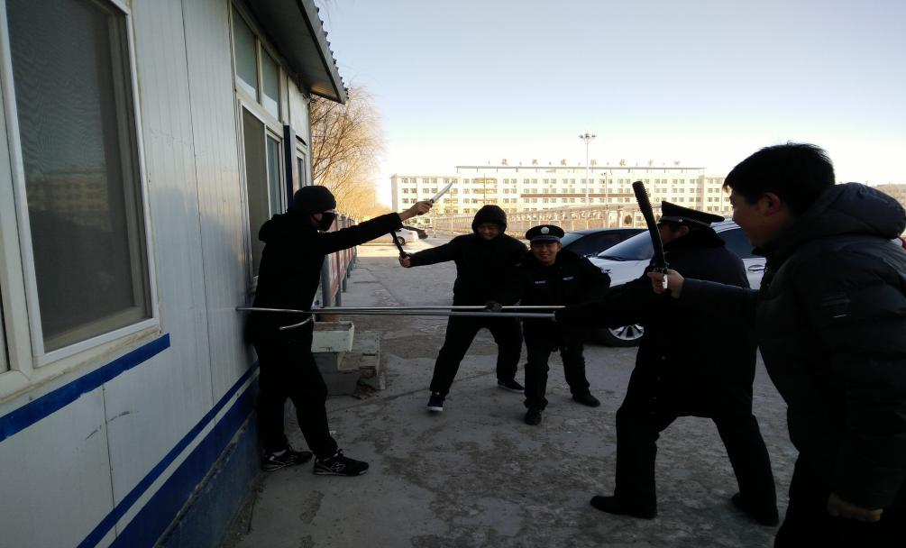
（防暴恐演练）
3.4.3 财务管理、后勤管理
为加强学校财务管理和后勤管理，增加财务公开透明度，防范风险，确保学校各项工作正常开展，依据财务相关管理要求，制定了《敖汉旗职教中心收入与支出管理制度》、《敖汉旗职教中心资产管理制度》、《敖汉旗职教中心教学设备采购管理制度》、《敖汉旗职教中心建设项目管理制度》等规章制度，并严格执行和落实。学校在财务预算和资产管理上做到了开源节流、专款专用。
3.5 德育工作情况
3.5.1校园文化建设
学校依据办学理念及目标，结合我旗和学校自身优势对整个校园进行科学规划、规范建设，全力实施校舍安全工程、标准化建设工程、现代远程教育体系建设工程。建好平安校园、健康校园、绿色校园、人文校园、生态校园、科技校园、魅力校园。加强学校宣传橱窗、展板和校园广播使用频率，充分发挥宣传舆论阵地在校园文化建设中的作用，做到“校园处处是文化”，使师生在浓郁的文化环境中受到积极的熏陶和感染，促进身心和谐健康发展，使校园文化的隐性教育功能得到充分发挥。
3.5.2德育课实施情况
学校坚持“德育为先，立德树人”，以课堂为主阵地，按要求开足德育课程。整合安监、德育处、团委的资源，开展社团等丰富多彩的课外活动。学生德育考核成绩全部合格。
3.5.3文明风采活动开展情况
2015----2016年度
我校根据赤峰教育局《关于进一步开展中等职业学校“文明风采”竞赛活动的通知》精神。学校成立了以校长为组长的活动组织。本届比赛五大类十五个小项。设立学生个人奖21人次，还有指导教师奖，组织奖。比赛达到了预期效果。
2016----2017年度
我校根据赤峰教育局《关于进一步开展中等职业学校“文明风采”竞赛活动的通知》精神。学校成立了以校长为组长的活动组织。本届比赛三大类十个小项。设立学生个人奖15人次，还有指导教师奖，组织奖。比赛收到良好效果。
3.5.4社团活动：
为了丰富校园文化建设，我校组建国旗班、民族舞、现代舞、街舞、书法、琴法、手工、美术、篮球、足球、马头琴、吉他、葫芦丝以及汽修、焊接、电工电子等多个社团；通过参加社团活动，培养了学生团队意识、勇于进取意识、团结协作意识。
3.6 党建情况
敖汉旗职教中心党支部有教职工党员46人，学生团员929人。
党的建设工作主要内容:思想建设、组织建设、作风建设、制度建设、反腐倡廉建设、纯洁性建设等。扎实开展了“两学一做”学习教育常态化制度化工作；认真贯彻落实“中央八项规定精神”；深入开展“ 三比一整治”活动，促进精准扶贫、精准脱贫；做好党员组织关系集中排查及党组织和党员基本信息采集工作，按时、足额交纳党费；严格党的组织生活，坚持“三会一课”制度。在全校师生和广大党员的积极努力下，学校党支部连续6年被教育局党委授予“先进基层党支部”称号。
4.校企合作
4.1校企合作开展情况和效果
学校推进校企深度合作，实现无缝对接。企业参与市场调研专业建设，参与课程设置、教学模式等方面的改革研究，提供体验式、顶岗式实习岗位。目前，学校已建立校内外实训基地9个，可满足学前教育、护理、汽车运用与维修、计算机应用、机械制造技术等专业学生岗前实习。
4.2学生实习情况
4.2.1 学生实习情况和效果
近几年，我校广泛建立校外实训基地，加强了与企业之间的合作，为学生实训实习提供了良好的平台。在学生实习工作中，学校根据上级要求，严格执行《职业学校学生实习管理规定》，详细制定学生顶岗实习计划，签订顶岗实习三方协议书，选择优秀指导教师跟踪指导，学生本地实习率达到100%。学生近两年实习情况统计见表4-1.
表4-1学生实习情况统计表
时间 | 专业 | 实习企业 | 实习人数 | 实习时间（课时） | 购买实习保险人数占比
2016年 | 计算机应用  学前教育  汽车运用与维修 | 浙江瑞声科技有限公司  兴隆幼儿园  路安汽车修理厂 | 15  38  20 | 60  180  720 | 100%
2017年 | 平面设计  学前教育  汽车运用与维修  设施农业生产技术  机械制造技术 | 长城电脑  兴隆幼儿园  路安汽车修理厂  汇鑫源玉米种植农民专业合作社  瑞三合农牧业机械制造有限公司 | 20  35  25  16  18 | 36  180  720  36  200 | 100%

实习学生98%通过了企业考核评定，考核结果见图4-2.
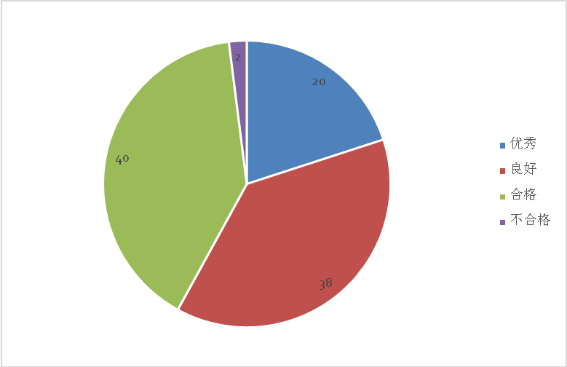

图4-2 学生实习考核结果
4.3集团化办学
4.3.1集团化办学情况和效果
为贯彻落实全国职业教育工作会议精神和《国务院关于加快发展现代职业教育的决定》，学校通过各种渠道预组建职教集团１个，坚持校企合作、工学结合，广泛开展委托培养、定向培养、订单培养、现代学徒制等，不断提高学生的就业率、创业能力和就业质量。
5.社会贡献
5.1 人才培养
5.1.1用人单位满意度
通过对6家雇主企业进行调查结果显示，雇主满意度达80%（表三）
表5-1 用人单位满意度调查表
年份 | 被调查企业数 | 非常满意 | 满意 | 不满意 | 满意度
2016年 | 6 | 4 | 1 | 1 | 83%
2017年 | 7 | 4 | 2 | 1 | 86%

5.2社会服务
根据行业企业和社会需求，开展各类职业技能培训，为敖汉旗劳动力提升、助推经济结构调整和产业转型升级做出了应有贡献。
表5-2 社会培训情况统计表
单位：人次
年号 | 实用技术 | 劳动力转移 | 下岗职工再就业 | 小计
2016 | 180 | 200 | 60 | 440
2017 | 200 | 450 | 100 | 750
变化 | +20 | +250 | +40 | +310

6.举办者履责
6.1经费
2016-2017学年度，中央、地方财政投入1067.36万元，主要用于改善基础设施建设、设备设施购置、教学改革、教科研工作。
6.2政策措施
敖汉旗旗委政府在十三五规划中明确提出：大力发展职业教育，建立和完善适应市场经济发展的现代职业教育体系，科学调整职业教育专业设置，服务地方经济发展。把积极构建产学研教相融合的职业教育体系建设纳入2017年政府工作报告。
敖汉旗政府在《关于加快推进职业教育发展的实施意见》中，将旗职教中心创建成自治区示范中等职业学校，做为政府的工作目标。意见明确了：加强基础能力建设、加强师资队伍建设、加快构建职业教育网络、加大校企合作基地建设、加大职教经费投入等一系列措施。
敖汉旗教育局把旗职教中心晋级自治区示范校纳入2017年度教育工作目标之一。
7.特色创新
7.1 典型案例
案例一: 校企合作，互惠共赢
⑴、 实施背景
校企合作是中职校谋求自身发展，实现与市场接轨，提高育人质量，有针对性地为企业培养一线实用人才的重要举措。学校汽车运用与维修专业，在实施人才培养过程中，在实践性教学方面存在短板，主要表现在实践性教学中难以引入企业真实项目，学生实训难以对接企业的生产性要求；专业教师缺乏实践经验，实践教学能力不能完全满足实训教学需求。
⑵、主要目标
① 引企入校，双方投入人力，物力，财力，能力合作，共育专业技能人才，创新实施“工学结合”人才培养模式，实现专业人才与企业需求无缝对接。
② 校企互动，打造双师型教学团队。
③ 合作共赢。
⑶、 实施过程
① 深入企业，调查分析
2013年对敖汉及赤峰地区部分知名汽车维修企业及中德诺浩（北京）教育投资有限公司进行参观考察分析，邀请行业企业专家到校实训基础实地考察、论证，确定适合专业定位、利于人才培养和专业师资团队建设的合作项目。
② 引企入校，共建实习实训平台
2013年路安汽车维修厂入住我校，同年与中德诺浩北京教育投资有限公司合作，共建理实一体化功能教室。2016-2017学年度，学校再建1200m²厂房，增置设备，为路安汽车维修厂和学生实训所用。
③ 校企协同，创新“工学结合”的人才培养模式 。
成立了校企管理委员会，确定“工学结合”的人才培养模式，学校和企业共同制定教学计划，共同开发或选用教材，实行双师互换教学和实践，学习与顶岗交替进行，让学习过程与企业生产真实性一致性，在合作中企业与学校资源共享。
④ 校企互融，共同培养双师结构教学团队
有计划地选派专业教师到中德诺浩教育股分有限公司接受培训，到路安汽车修理厂锻炼学习。借助校企共建的实习实训基地和理实一体化功能室，由专任教师和企业技术人员共同指导学生开展校内生产性实习实训，提高了教师解决实际问题的能力，提升了教师的双师素质。
⑷、 保障条件
① 组织保障
学校领导高度重视，成立由行业企业专家、学校领导、专业骨干教师共同组成的专业建设指导委员会，对校企合作工作进行全程指导。
② 制度保障
学校与企业签订校企合作协议，明确相应的责任和义务。同时不断完善各项管理制度，规范管理，确保校企合作工作顺利有效开展并不断深化。
③ 经费保障
坚持政府主导，多方合作，为项目实施提供资金保障，2016-2017学年度，学校在原在基础上，又累计投入近 300万元，用于汽车专业校企合作基地建设，确保了合作项目的进一步开展和深化。
⑸、实际成效
① 校企合作，促进学生职业成长
引企入校后，使学生提前感受企业文化，培养了学生职业意识，同时学生参与生产性实训的深度和广度得到扩展，学生的操作技能、职业意识、团队意识、合作意识等综合职业能力得到了很大的提高。加上有中德诺浩教育投资有限公司提供的就业平台，我校本学年度汽车运用维修专业毕业学生100%优质就业。
② 校企合作，推进学校教学改革
通过引企入校工作的开展，企业专家、技术骨干与我校教师共同探讨并不断完善汽车专业人才培养方案，共同编制校本教材，加强课程体系建设，通过“现场”、“情境”、“基于工作过程”等理实一体化教学，教学模式发生了整体性变革，极大地推进了学校教学改革工作。
③ 校企合作，强化教师队伍建设
引企入校后，教师下企业实践调研、到中德诺浩教育投资有限公司接受培训，提高了专业教师的职业能力和专业水平。同时，我校聘请企业技术骨干为兼职教师，参与专业课教学和实践教学，参与教研教改，使学校的专兼职教师队伍的结构趋于合理。
④ 校企合作，互惠共赢
充分利用学校资源，主动为企业服务，在学校建立企业员工技能培训基地，面向企业和社会开展专业技能培训和职业技能鉴定，切实提升企业员工的技能水平，推动地方各中小型转型升级。
⑹、体会与思考
一是深化校企合作，必须真正实现“互惠共赢”。二是完善校企合作运行机制是校企合作育人可持续发展的关键，这需要充分发挥政府主导、学校主体、行业企业积极参与的作用。
案例二
学生养成教育体系建设
养成教育主要目的是：培养学生良好的文明习惯，促进良好品质的形成；培养学生良好的生活习惯，促进自理、自律能力的形成；培养学生勤奋学习的习惯，为终身学习能力的形成奠定基础。要完成这一目标我们的具体做法如下：
⑴、完善教育机制，形成工作合力。
养成教育是德育工作的重中之重。本年度，我校根据实际要求，广泛征求意见，修订了《班级量化管理细则》、《班主任星级评价方案》等有关管理制度，进一步促进我校学生养成教育工作的制度化和经常化。在建立健全制度的同时，狠抓制度的落实和执行，把考核结果纳入班级量化考核之中，收到了良好效果。
⑵、狠抓班级管理，强化养成教育工作。
学校挑选了一批精明能干的教师担任班主任工作，制定班级管理制度、建立健全管理机构、健全学生组织机构，并上好每周的班会课，学校每月召开一次班主任会议，每学期至少召开一次学生座谈会和班主任经验交流会
⑶、抓常规管理，确保养成教育落到实处。
政教处对学生日常行为加大检查力度，发现问题及时处理，并把检查结果纳入班级量化考核。通过军训、入学教育、主题班会、国旗下讲话、道德讲堂、感恩教育、经典诵读、演讲比赛对学生进行养成教育。《中学生守则》、《中学生日常行为规范》每个学生一册，并在班主任和班干部的组织下认真学习促进学生良好习惯的养成。
在今后的工作中，我校将继续把学生的养成教育放在德育工作的中心位置来抓。秉承“先成人后成才”理念。努力营造一个良好的育人环境，让学生学生在良好的更健康，更快乐，更全面的成长。
8. 主要问题改进措施
8.1存在不足：
2017年，学校各项工作虽取得了较好的成绩，但与学校的发展目标尚有一定的差距，尤其是内涵发展有待深化，规范管理有待进一步加强。
⑴、随着学校发展速度的加快，规模的不断扩大 ，办学模式的创新，学校内部管理出现了不适应、跟不上发展步伐的情况，主要表现在管理制度不完善，执行不规范，影响了学校的办学水平。
⑵、专业建设有待进一步加强。随着经济社会的发展、企业科技的不断更新，对人才的需求也在不断发生变化，学校需通过加强专业建设来适应区域经济发展需求。
⑶、师资队伍整体素质有待进一步提高。学校师资队伍质量与培养高素质技能型人才所需还有一定的差距，“双师型”教师质量有待提高，有行业影响力的专业带头人少，高水平兼职教师、企业专业技术人员和能工巧匠还需要进一步补充。
8.2改进措施：
⑴、加强学校管理体制机制建设。在管理中一要全面加强管理队伍建设，培养出一支具有支撑管理机制改革的管理队伍。二要全面加强制度建设，以依法制校和建立现代职业学校制度为统领，校企合作，加强管理制度建设。
⑵、学校将以内蒙古自治区现代中等职业教育质量提升工程“改革发展示范学校建设”、“骨干特色创新型专业”建设为契机，加强重点、骨干、特色、创新型专业建设，使我们专业设置结构更趋合理，专业发展更加均衡。
⑶、成立以校长为组长的师资建设工作领导小组，加强对全校教师队伍建设的组织领导、统筹规划和综合协调。组织专业教师积极到企业锻炼、参加行业企业科研交流培训及各级职业教育专业教师培训。聘请行业专家、技术人员为兼职教师和实践教师，建设一支“专家型”的兼职教师队伍。

